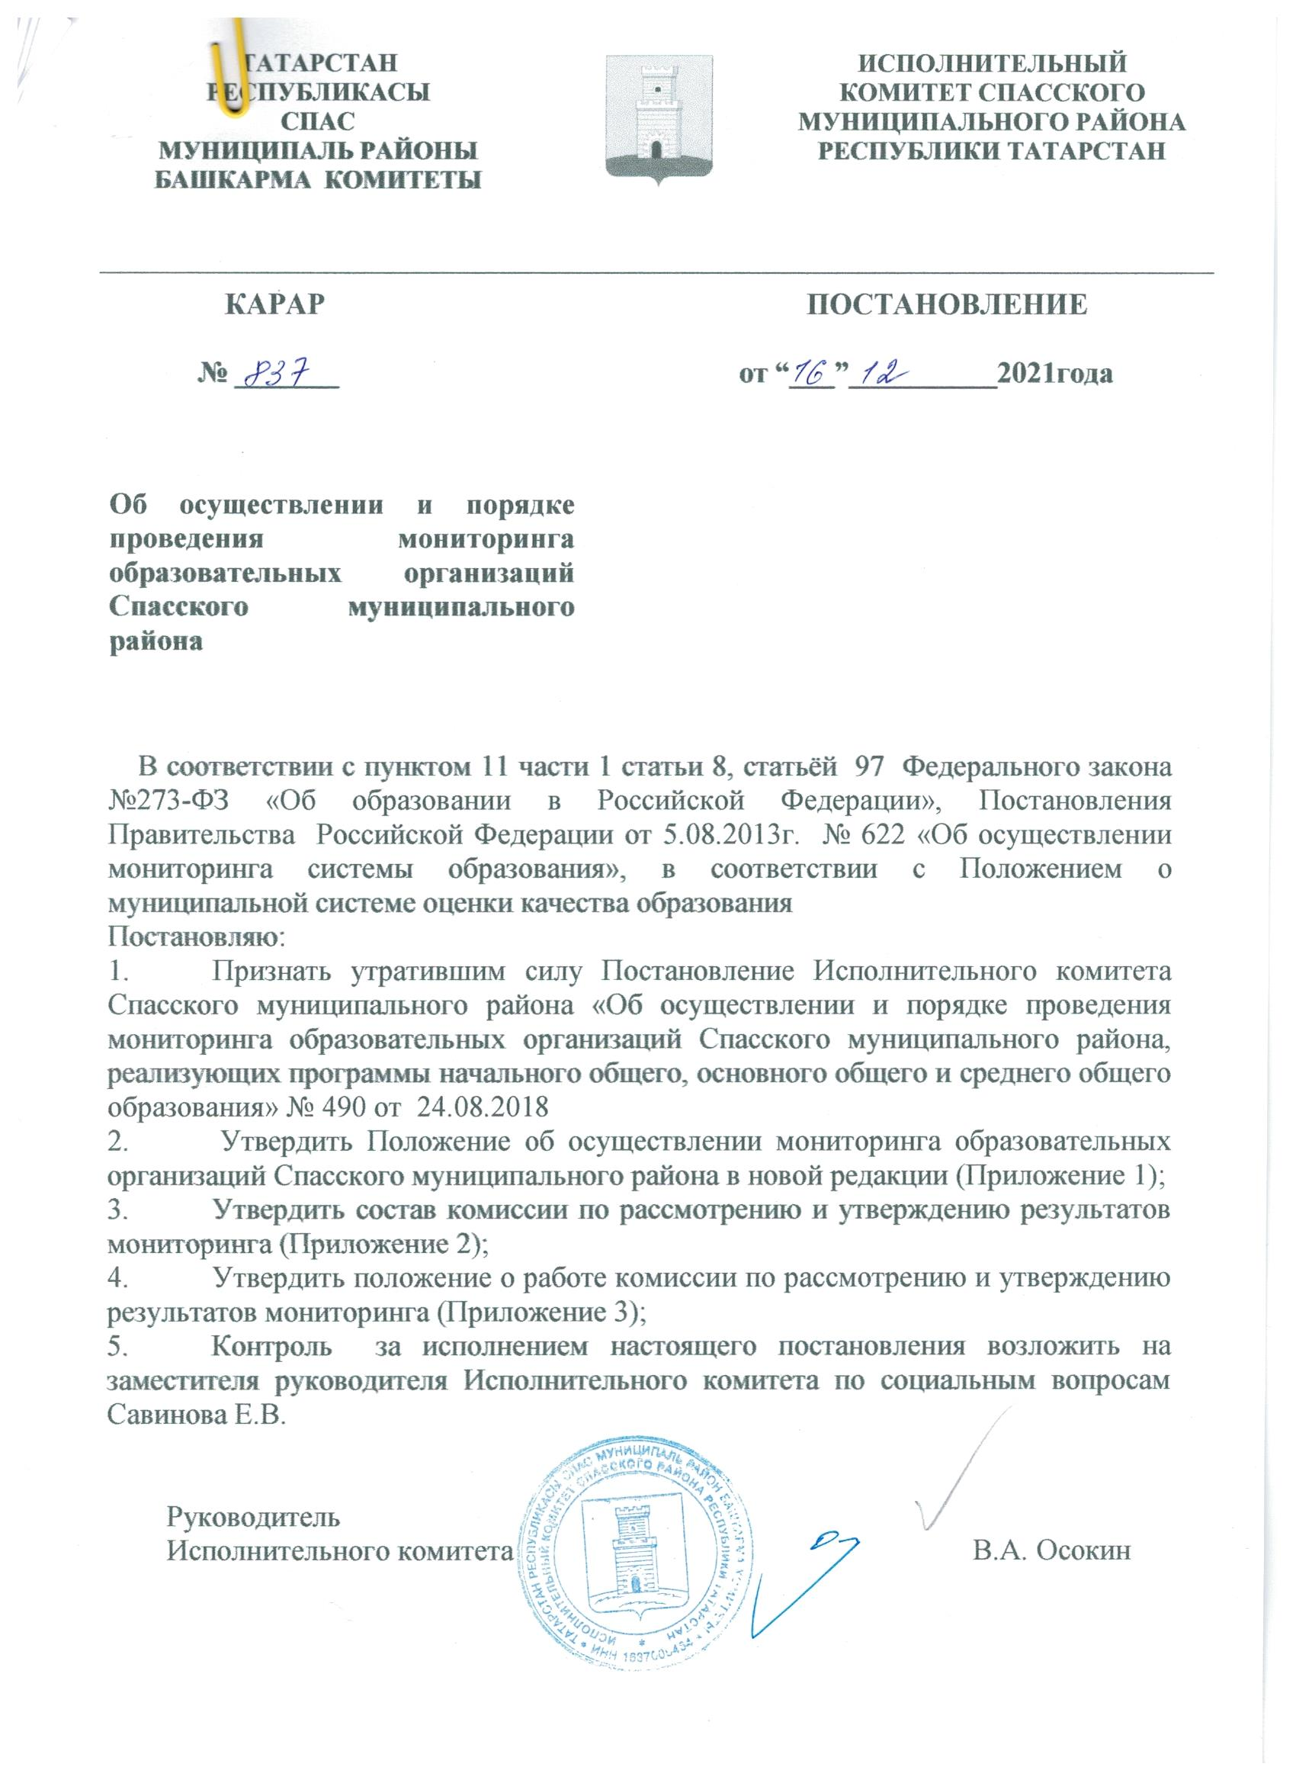

Приложение №1 к постановлению Исполнительного комитета Спасского муниципального района от ______2021г № ____

Положение
об осуществлении и порядке проведения мониторинга образовательных организаций Спасского муниципального района

1. Общие положения
1.1. Настоящее Положение определяет единые подходы мониторинга системы образования в образовательных организациях Спасского муниципального района и порядок их проведения.
1.2. Положение определяет цели и задачи мониторинга системы образования, процедуру его проведения, показатели мониторинга, источники информации.
1.3. Целью мониторинга системы образования является комплексная оценка качества предоставления образовательных услуг муниципальными образовательными организациями, реализующими образовательные программы дошкольного общего, начального общего, основного общего и среднего общего образования и дополнительного образования (далее - образовательные организации ).
1.4. Задачами мониторинга муниципальных образовательных организаций, являются:
1.4.1. мотивация к повышению качества предоставляемых образовательных услуг;
1.4.2. повышение уровня организации методического сопровождения муниципальной системы образования;
1.4.3. получение дифференцированной и разносторонней информации о качестве и результативности обучения;
1.4.4. определение перечня муниципальных образовательных организаций для оказания методической помощи по вопросам повышения качества и результативности обучения по отдельным направлениям организации образовательного процесса;
1.5. Мониторинг образовательных организаций проводится раз в год (по окончанию учебного года).

2. Организация процедуры мониторинга образовательных организаций, реализующих программы дошкольного общего образования в Спасском муниципальном районе

2.1. Объектом мониторинга являются образовательные организации, реализующие программы дошкольного общего образования Спасского муниципального района.
2.2. Мониторинг образовательных организаций, реализующих программы дошкольного общего образования, осуществляет муниципальное учреждение «Отдел образования Исполнительного комитета Спасского муниципального района Республики Татарстан» на основании представленных результатов руководителями общеобразовательных организаций Спасского муниципального района.
2.2.1. Показателями мониторинга образовательных организаций, реализующих программы дошкольного общего образования являются:
2.2.1.1. Уровень доступности дошкольного образования и численность детей, получающего дошкольное образование (отсутствие очерёдности в дошкольные образовательные организации и охват дошкольным общим образованием);
2.2.1.2. Содержание образовательной деятельности и организация образовательного процесса по образовательным программам дошкольного образования (разработка и реализация основных образовательных программ дошкольного образования);
2..2.1.3. Кадровое обеспечение дошкольных образовательных организаций и оценка уровня заработной платы педагогических работников (квалификационный уровень работников образования);
2.2.1.4 Материально-техническое и информационное обеспечение дошкольных образовательных организаций (создание предметно-пространственной среды и учебно-методическое обеспечение);
2.2.1.5. Условия получения дошкольного образования лицами с ограниченными возможностями здоровья и инвалидами (доступность дошкольных образовательных организаций, открытие и функционирование групп для детей с ОВЗ, наличие коррекционно-развивающей работы);
2.2.1.6. Состояние здоровья лиц, обучающихся по программам дошкольного образования (мониторинг посещаемости и заболеваемости, случаев детского травматизма, организация питания, функционирование медицинских кабинетов);
2.2.1.7. Изменение сети дошкольных образовательных организаций, в том числе ликвидация и реорганизация организаций, осуществляющих образовательную деятельность, (информация о сети образовательных организаций Спасского района);
2.2.1.8. Финансово-экономическая деятельность дошкольных образовательных организаций (финансирование реализации образовательных программ и услуг по присмотру и уходу за детьми);
2.2.1.9. Создание безопасных условий при организации образовательного процесса в дошкольных образовательных организациях (безопасность внутреннего помещения и на территории дошкольных образовательных организаций).
3. Организация процедуры мониторинга образовательных организаций, реализующих программы дошкольного общего образования в Спасском муниципальном районе

3.1. Объектом мониторинга являются образовательные организации, реализующие программы начального общего, основного общего и среднего общего образования Спасского муниципального района;
3.2. Мониторинг образовательных организаций, реализующих программы начального общего, основного общего и среднего общего образования, осуществляет муниципальное учреждение «Отдел образования Исполнительного комитета Спасского муниципального района Республики Татарстан» на основании представленных результатов руководителями общеобразовательных организаций Спасского муниципального района
3.2.1. Показателями мониторинга образовательных организаций, реализующих программы начального общего, основного общего и среднего общего образования являются:
3.2.1.1. Уровень доступности начального общего образования, основного общего образования и среднего общего образования и численность населения, получающего начальное общее, основное общее и среднее общее образование (охват детей получением начального общего, основного общего, среднего общего образования),
3.2.1.2. Содержание образовательной деятельности и организация образовательного процесса по образовательным программам начального общего образования, основного общего образования и среднего общего образования (разработка и реализация основных и дополнительных образовательных программ);
3.2.1.3. Кадровое обеспечение общеобразовательных организаций, осуществляющих образовательную деятельность в части реализации основных общеобразовательных программ, а также оценка уровня заработной платы педагогических работников (квалификационный уровень работников образования и мониторинг средней заработной платы педагогических работников);
3.2.1.3. Материально-техническое и информационное обеспечение общеобразовательных организаций, а также иных организаций, осуществляющих образовательную деятельность в части реализации основных общеобразовательных программ (мониторинг поставки и приобретения оборудования, учебной литературы, капитальный ремонт образовательных организаций);
3.2.1.4. Условия получения начального общего, основного общего и среднего общего образования лицами с ограниченными возможностями здоровья и инвалидами (доступность, реализация адаптированных образовательных программ, коррекционно-развивающая работа)
3.2.1.5. Результаты аттестации лиц, обучающихся по образовательным программам начального общего образования, основного общего образования и среднего общего образования:
3.2.1.5.1. доля выпускников общеобразовательных организаций, успешно сдавших единый государственный экзамен (далее - ЕГЭ) по русскому языку и математике, в общей численности выпускников общеобразовательных организаций, сдававших ЕГЭ по данным предметам;
3.2.1.5.2. среднее значение количества баллов ЕГЭ по математике, полученных выпускниками, освоившими образовательные программы среднего общего образования;
3.2.1.5.3. среднее значение количества баллов ЕГЭ по русскому языку, полученных выпускниками, освоившими образовательные программы среднего общего образования;
3.2.1.5.4. среднее значение количества баллов ЕГЭ по предметам по выбору, полученных выпускниками, освоившими образовательные программы среднего общего образования;
3.2.1.5.5. доля выпускников, освоивших образовательные программы среднего общего образования, получивших 80 и более баллов ЕГЭ;
3.2.1.5.6. среднее значение процента выполнения ОГЭ по математике по результатам государственной итоговой аттестации выпускников, освоивших образовательные программы основного общего образования;
3.2.1.5.7. среднее значение процента выполнения ОГЭ по русскому языку по результатам государственной итоговой аттестации выпускников, освоивших образовательные программы основного общего образования;
3.2.1.5.8. среднее значение процента выполнения ОГЭ по предметам по выбору по результатам государственной итоговой аттестации выпускников, освоивших образовательные программы основного общего образования
3.2.1.5.9. доля выпускников, освоивших образовательные программы основного общего образования, получивших максимальный балл ОГЭ по всем сдаваемым предметам «5 (пять)»;
3.2.1.5.10. доля обучающихся, принявших участие во всероссийских проверочных работах в общей численности обучающихся общеобразовательной организации по образовательным программам начального общего, основного общего и среднего общего образования по отдельным предметам и классам, организуемым в соответствии с приказом Министерства образования и науки Российской Федерации;
3.2.1.5.11. доля выпускников образовательных организаций, поступивших в образовательные организации высшего образования или профессиональные образовательные организации на направления подготовки или специальности, соответствующие профилю выпускного класса (образовательной программы среднего общего образования), из общего числа поступивших в образовательные организации высшего образования или профессиональные образовательные организации;
3.2.1.5.12. доля обучающихся, достигших предметных и метапредметных результатов;
3.2.1.5.13 доля медалистов, подтвердивших результаты на государственной итоговой аттестации;
3.2.1.5.14. объективность проведения государственной итоговой аттестации и других оценочных процедур (мониторинг объективности и отсутствие случаев обоснованного необъективного подхода).
3.2.1.6. Состояние здоровья лиц, обучающихся по основным общеобразовательным программам, здоровьесберегающие условия, условия организации физкультурно-оздоровительной и спортивной работы в общеобразовательных организациях, а также в иных организациях, осуществляющих образовательную деятельность в части реализации основных общеобразовательных программ (динамика обучающихся по группам здоровья, оказание, функционирование медицинских кабинетов, организация питания, мониторинг посещаемости и заболеваемости, случаев детского травматизма);
3.2.1.7. Изменение сети организаций, осуществляющих образовательную деятельность по основным общеобразовательным программам, в том числе ликвидация и реорганизация организаций, осуществляющих образовательную деятельность, (информация о сети образовательных организаций Спасского района)
3.2.1.8. Финансово-экономическая деятельность общеобразовательных организаций, а также иных организаций, осуществляющих образовательную деятельность в части реализации основных общеобразовательных программ (финансирование реализации образовательных программ);
3.2.1.9. создание безопасных условий при организации образовательного процесса в общеобразовательных организациях (безопасность внутреннего помещения и на территории общеобразовательных организаций).

4. Организация процедуры мониторинга образовательных организаций, реализующих программы дополнительного образования детей и взрослых
в Спасском муниципальном районе

4.1. Объектом мониторинга являются образовательные организации, реализующие программы дополнительного образования детей и взрослых Спасского муниципального района;
4.2. Мониторинг образовательных организаций, реализующих программы дополнительного образования осуществляет муниципальное учреждение «Отдел образования Исполнительного комитета Спасского муниципального района Республики Татарстан» на основании представленных результатов руководителями общеобразовательных организаций Спасского муниципального района;
4.2.1. Показателями мониторинга образовательных организаций, реализующих программы дополнительного образования детей являются:
4.2.1.1. Численность населения, обучающегося по дополнительным общеобразовательным программам (сохранность контингента, доля детей, охваченных дополнительным образованием детей);
4.2.1.2. Содержание образовательной деятельности и организация образовательного процесса по дополнительным общеобразовательным программам (разработка и реализации дополнительных программ);
4.2.1.3. Кадровое обеспечение организаций, осуществляющих образовательную деятельность в части реализации дополнительных общеобразовательных программ (уровень квалификации педагогов);
4.2.1.4. Материально-техническое и информационное обеспечение организаций, осуществляющих образовательную деятельность в части реализации дополнительных общеобразовательных программ мониторинг поставки и приобретения оборудования, капитальный ремонт образовательных организаций);
4.2.1.5. Изменение сети организаций, осуществляющих образовательную деятельность по дополнительным общеобразовательным программам (в том числе ликвидация и реорганизация организаций, осуществляющих образовательную деятельность (информация о сети образовательных организаций Спасского района);
4.2.1.6. Финансово-экономическая деятельность организаций, осуществляющих образовательную деятельность в части обеспечения реализации дополнительных общеобразовательных программ (финансирование реализации дополнительных образовательных программ);

4.2.1.7. Структура организаций, осуществляющих образовательную деятельность, реализующих дополнительные общеобразовательные программы, в том числе характеристика филиалов, (информация о сети образовательных организаций Спасского района, сетевое взаимодействие);
4.2.1.8. Создание безопасных условий при организации образовательного процесса в организациях, осуществляющих образовательную деятельность в части реализации дополнительных общеобразовательных программ (безопасность внутреннего помещения и на территории общеобразовательных организаций);
4.2.1.9. Учебные и внеучебные достижения лиц, обучающихся по программам дополнительного образования детей (мониторинг достижений обучающихся)

- Организация предоставления результатов по итогам мониторинга
Представленные результаты по итогам мониторинга общеобразовательных организаций Спасского муниципального района рассматриваются и утверждаются решением муниципальной комиссией, состав которой утверждается распоряжением исполнительного комитета Спасского муниципального района, утверждаются приказом муниципального учреждения «Отдел образования Исполнительного комитета Спасского муниципального района» и доводятся до сведения руководителей образовательных организаций Спасского муниципального района.

Приложение №1 к Постановлению
Исполнительного комитета №____ от _____

Состав комиссии
по рассмотрению и утверждению результатов мониторинга образовательных организаций Спасского муниципального района

Савинов Евгений Викторович, председатель комиссии, заместитель руководителя Исполнительного комитета Спасского муниципального района по социальным вопросам;
Ермилин Александр Николаевич, заместитель председателя комиссии, начальник МУ «Отдел образования исполнительного комитета Спасского муниципального района»;
Рыбакова Людмила Сергеевна, член комиссии, заместитель начальника МУ «Отдел образования исполнительного комитета Спасского муниципального района» по учебно-методической работе;
Солодянкина Елена Васильевна, заместитель начальника МУ «Отдел образования исполнительного комитета Спасского муниципального района» по воспитательной работе
Никитина Светлана Арнольдовна, член комиссии, методист МУ «Отдел образования исполнительного комитета Спасского муниципального района»;
Наумова Мария Александровна, член комиссии, методист МУ «Отдел образования исполнительного комитета Спасского муниципального района»;
Брыкалова Наталья Юрьевна, член комиссии, методист МУ «Отдел образования исполнительного комитета Спасского муниципального района»;
Егоров Владимир Геннадьевич, член комиссии, методист МУ « Отдел образования исполнительного комитета Спасского муниципального района»;
Егоров Владимир Геннадиевич, член комиссии, методист МУ «Отдел образования исполнительного комитета Спасского муниципального района»;
Миндубаева Резеда Ламисовна, член комиссии, методист МУ «Отдел образования исполнительного комитета Спасского муниципального района»;
Мартынова Елена Владимировна, член комиссии, методист МУ «Отдел образования исполнительного комитета Спасского муниципального района»;
Ергачёва Надежда Витальевна, член комиссии, методист МУ «Отдел образования исполнительного комитета Спасского муниципального района»;

Приложение №2 к Постановлению
Исполнительного комитета №____ от _____

Положение о комиссии
по рассмотрению и утверждению результатов мониторинга образовательных организаций Спасского муниципального района

- Комиссия по рассмотрению и утверждению результатов мониторинга образовательных организаций Спасского муниципального района, реализующих программы дошкольного общего, начального общего, основного общего и среднего общего образования, дополнительного образования (далее – Комиссия) рассматривает результаты мониторинга по критериям, утверждённых положением о мониторинге, предоставленным руководителями общеобразовательных организаций Спасского муниципального района. Итогом рассмотрения результатов является их утверждение протоколом Комиссии.

- Результаты по итогам мониторинга общеобразовательных организаций Спасского муниципального района на основании утверждённого протокола Комиссии утверждаются приказом муниципального учреждения «Отдел образования Исполнительного комитета Спасского муниципального района».

- Комиссия в своей деятельности руководствуется настоящим Положением.
- Основной задачей Комиссии является рассмотрение и утверждение результатов мониторинга образовательных организаций Спасского муниципального района, реализующих программы начального общего, основного общего и среднего общего образования согласно Положению о мониторинге
- 5. Комиссия имеет право:
а) запрашивать в установленном порядке у руководителей образовательных организаций информацию о результатах мониторинга по каждому критерию,
б) соотносить информацию руководителей с имеющимися данными в отделе образования и статистическими данными;
5. Состав Комиссии утверждается Постановлением Исполнительного комитета Спасского муниципального района.
- Заседание Комиссии считается правомочным, если в нем принимают участие более половины ее членов. Члены Комиссии участвуют в ее заседании без права замены. Член Комиссии в случае его отсутствия на заседании имеет право изложить свое мнение по рассматриваемым вопросам в письменной форме.
7. Решения Комиссии оформляются протоколом заседания, который подписывает председатель и члены комиссии.

8. На основании решения Комиссии, издаётся приказ МУ «Отдел образования Исполнительного комитета Спасского муниципального района» об утверждении результатов мониторинга образовательных организаций Спасского муниципального района и доводится до руководителей образовательных организаций.
.

